Лабораторная работа № 2. Условные операторы. Обработка данных в приложениях Excel, Word, Pdf
Задание 2-1. Создать процесс автоматизации, который играет с пользователем на угадывание числа. Число генерируется случайным образом в пределах от 1 до 9.
Создать новый процесс и назвать его FlowDecisionIgra.
Перенести действие Flowchart на рабочую панель. (Рисунок 1.1)
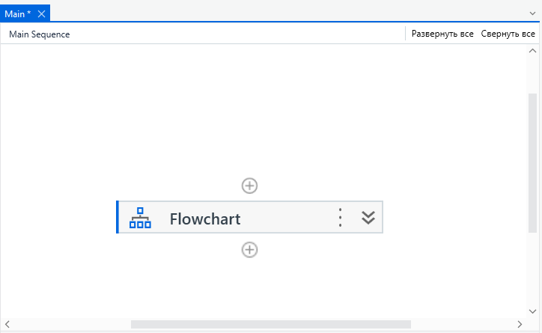
Рисунок 1.1 – Действия Flowchart
Создать две переменные типа Int32 с именами RandomNumber (для случайного числа) и GuessNumber (для ответа пользователя) и одну строковую переменную типа String с именем Message (для сообщения пользователю) и значением по умолчанию “Введите число от 1 до 9”. (Рисунок 1.2)
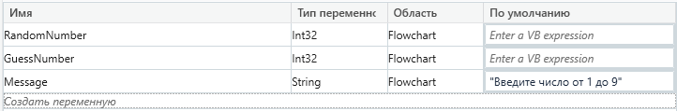
Рисунок 1.2 – Переменные
Добавить действие Assign на рабочую панель и соединить его с узлом Start. (Рисунок 1.3)
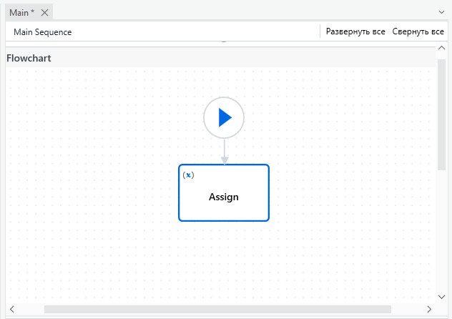
Рисунок 1.3 – Действие Assign
В поле To ввести переменную RandomNumber, а в поле Value ввести текст: new Random().Next(1,9). (Рисунок 1.4)
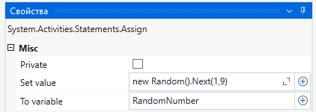
Рисунок 1.4 – Поля Assign
Добавить действие Input Dialog и соединить его с действием Assign. (Рисунок 1.5)
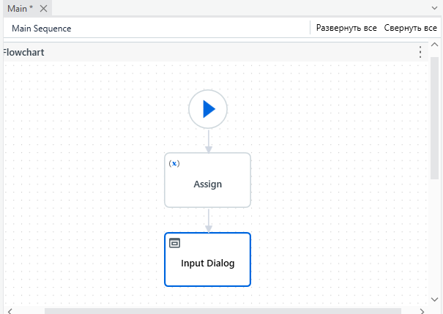
Рисунок 1.5 – Действие Input Dialog
В поле Метка ввода ввести переменную Message, а в поле Введенное значение ввести переменную GuessNumber. (Рисунок 1.6)
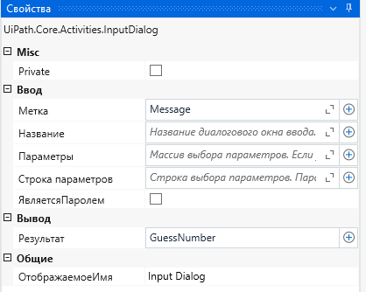
Рисунок 1.6 – Поля Input Dialog
Добавить действие Flow Decision и соединить его с действием Input Dialog. (Рисунок 1.9)
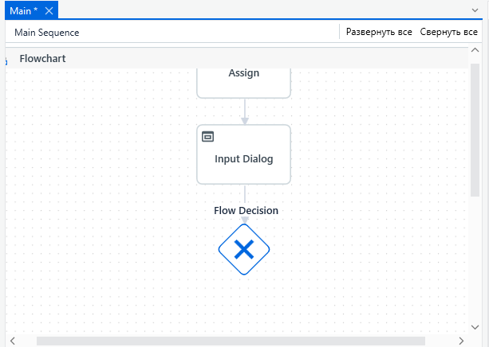
Рисунок 1.7 – Flow Decision
На панели свойств в поле Condition ввести GuessNumber = RandomNumber. (Рисунок 1.8)
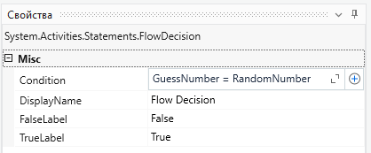
Рисунок 1.8 – Панель свойств
Добавить действие Message Box и соединить его с ветвью True действия Flow Decision. (Рисунок 1.9)
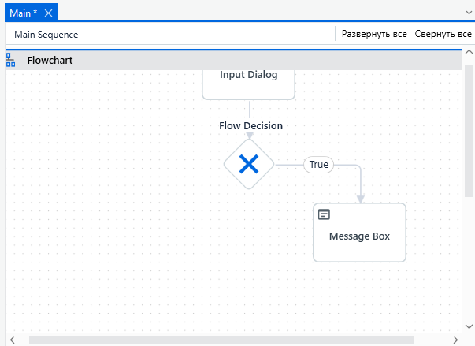
Рисунок 1.9 – Действие Message Box
На панели свойств в поле Text ввести текст: "Вы угадали! Число = " + RandomNumber.ToString + ".” (Рисунок 1.10)
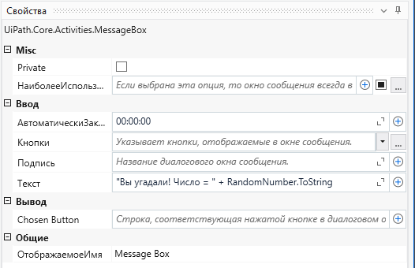
Рисунок 1.10 – Панель свойств
7. Добавить новое действие Flow Decision и соединить его с ветвью False действия Flow Decision. (Рисунок 1.11)
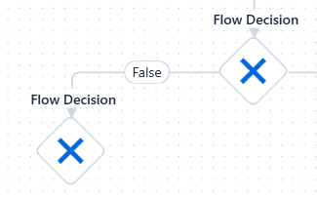
Рисунок 1.11 – Действие Flow Decision
На панели свойств в поле Condition ввести GuessNumber > RandomNumber. (Рисунок 1.12)
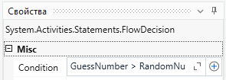
Рисунок 1.12 – Поле Condition
В поле DisplayName ввести текст Flow Decision - Comparison, что позволит различать два действия Flow Decision. (Рисунок 1.13)
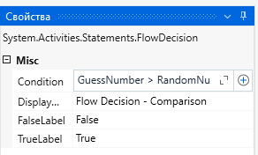
Рисунок 1.13 – Поле DisplayName
8. Добавить действие Assign и соединить его с ветвью True действия Flow Decision - Comparison. (Рисунок 1.14)
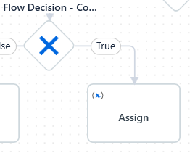
Рисунок 1.14 – Действие Assign
В поле To ввести переменную Message, а в поле Value ввести сообщение: “Слишком много. Попробуйте еще”. (Рисунок 1.15)
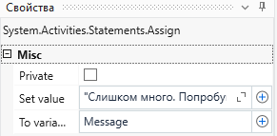
Рисунок 1.15 – Поля
9. Скопировать действие Assign нажатием Ctrl+C, затем CTRL+V. Отобразится дубликат предыдущего действия Assign.
Соединить его с ветвью False действия Flow Decision - Comparison и на панели свойств в поле Value ввести текст: “Слишком мало. Попробуйте еще”. (Рисунок 1.16)
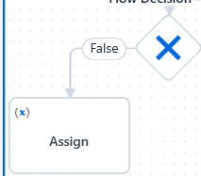
Рисунок 1.16 – Действие Assign
Соединить оба действия Assign с действием Input Dialog протяжкой мыши. Создается цикл, в котором пользователю предлагается ввести меньшее или большее число, пока он не угадает. (Рисунок 1.17)
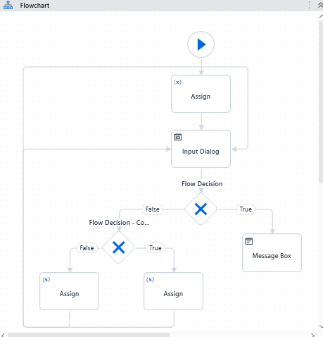
Рисунок 1.17 – Результат
Запустить процесс автоматизации на выполнение. (Рисунок 1.18)
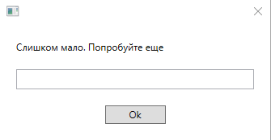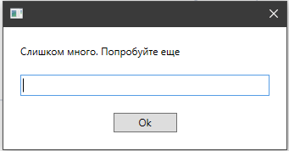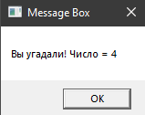
Рисунок 1.18 – Результат автоматизации
Задание 2-2. Создать процесс автоматизации, в котором с помощью встроенных методов Split и Substring из текста «Платформа UiPath» выделяются отдельные части.
1. Создать процесс с именем myString и перенести последовательность Sequence на рабочую панель.
2. Поместить внутрь данной последовательности еще одну последовательность Sequence и переименовать ее в заголовке на SplitArea. (Рисунок 2.1)
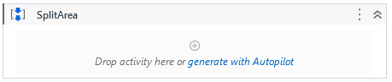
Рисунок 2.1 - Последовательность
Создать массив переменных Result1 типа String[] и переменную Text типа String и значением по умолчанию "Платформа UiPath". (Рисунок 2.2)
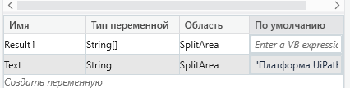
Рисунок 2.2 - Переменные
3. Добавить действие Assign.
В поле To ввести Result1, в правой части ввести Split(Text, "U").
(Метод Split используется для возвращения отдельных компонентов из строковой переменной. Здесь из переменной Text надо извлечь символы, начинающиеся с символа U). (Рисунок 2.3)
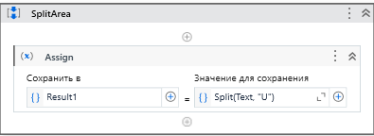
Рисунок 2.3 – Действие Assign
4. Добавить действие Write Line.
В поле Text ввести Result1(1). (Рисунок 2.4)
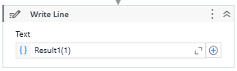
Рисунок 2.4 – Действие Writeline
5. Ниже последовательности SplitArea поместить последовательность Sequence и переименовать ее в заголовке на SubsringArea.
Создать переменную Result2 типа String. (Рисунок 2.5)
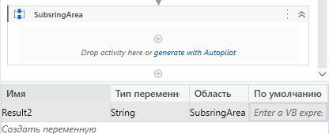
Рисунок 2.5 – Последовательность SubstringArea и переменные
6. Добавить действие Assign.
В поле To ввести Result2, в правой части ввести Text.Substring(4,5). (Рисунок 2.6)

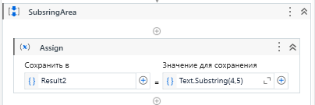
Рисунок 2.6 – Действие Assign
7. Добавить действие Write Line.
В поле Text ввести Result2. (Рисунок 2.7)
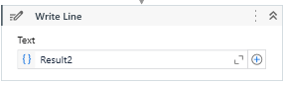
Рисунок 2.7 – Действие Write line
Запустить процесс автоматизации на выполнение. Ознакомиться с результатами в окне Вывод.
Опробовать работу инструментов отладки. (Рисунок 2.8)
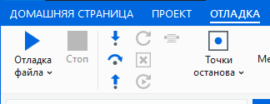
Рисунок 2.8 – Инструменты отладки
Перейти на ленту Отладка (Выполнение).
Нажать кнопку Отладка (Debug). Выполнить программу по шагам нажимая кнопку Перейти и контролируя содержимое панелей Локальные (Рисунок 2.9)

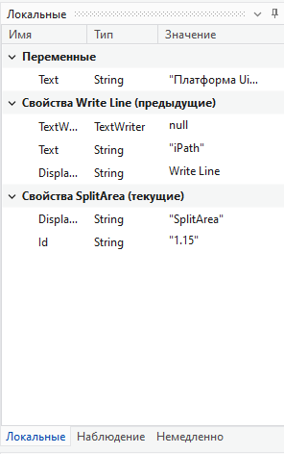
Рисунок 2.9 – Панель локальные
и Вывод. (Рисунок 2.10)
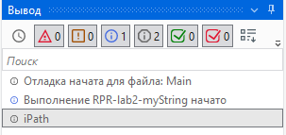
Рисунок 2.10 – Панель вывод
Остановить выполнение программы нажав кнопку Стоп.
Внести изменения в исходную программу с тем, чтобы в программе появилась ошибка. Используя кнопки Точки останова, Медленный шаг ознакомиться с процессом отладки программы. (Рисунок 2.11)
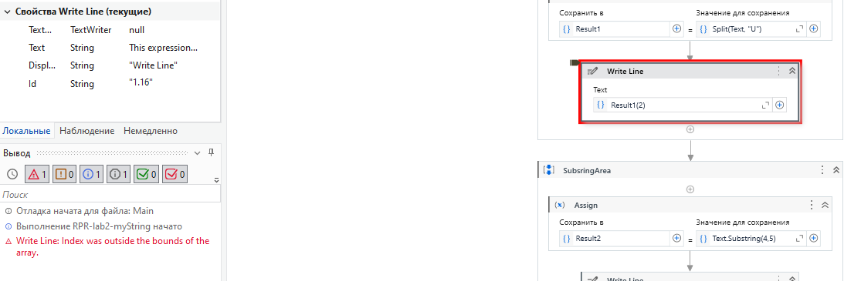
Рисунок 2.11 – Ошибка в программе
Задание 2-3. Создать процесс автоматизации, который читает данные в таблице Excel с результатами сдачи экзамена на первом листе, определяет и записывает на втором листе, сколько человек получили оценки больше или равные пяти, и сколько меньше.
Создать процесс с именем ResultsExamenExcel. Поместить файл Examen.xlsx в папку ResultsExamenExcel. Перенести контейнер Sequence на рабочую панель. Создать переменную excelFile типа String, значение по умолчанию "Examen.xlsx", переменную studentGradesDt типа DataTable (для выбора типа: Тип переменной => Выбор типов => System.Data.DataTable) и две переменные типа Int32: failedStud и passedStud.
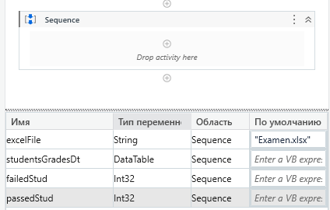
Рисунок 3.1 – Последовательность и переменные
Добавить действие Excel Application Scope внутрь последовательности.
В свойствах в поле Workbook path ввести переменную excelFile. (Рисунок 3.2)
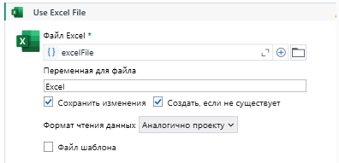
Рисунок 3.2 – Use Excel File
Поместить действие Read Range внутрь блока Сделать.
В поле Имя листа ввести "Лист1", в поле Диапазон ввести текст “A1:C7”.
В свойство DataTable ввести переменную studentGradesDt. (Рисунок 3.3)
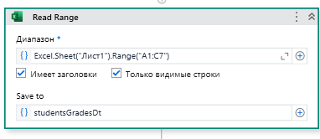
Рисунок 3.3 – Read Range
Добавить действие For Each Row in DataTable.
В поле ForEach указать row. На панели свойств ввести переменную studentGradesDt в поле DataTable. (Рисунок 3.4)
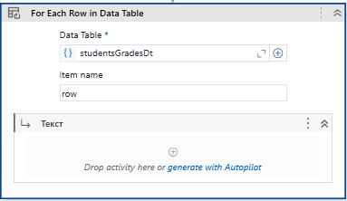
Рисунок 3.4 – For Each Row in DataTable
Добавить условие If в тело действия For Each Row in DataTable.
Ввести текст cint(row("Оценки")) < 5 в поле Condition.
Поместить действие Assign в поле Then.
Добавить переменную failedStud в поле To и условие failedStud+1 в поле Value. (Рисунок 3.5)
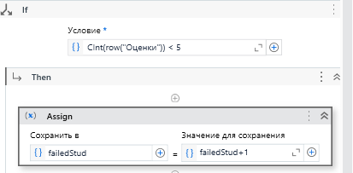
Рисунок 3.5 - Цикл
Нажать на ссылку Показать остальное. Поместить действие Assign в поле Else.
Добавить переменную passedStud в области To и условие passedStud+1 в области Value. (Рисунок 3.6)
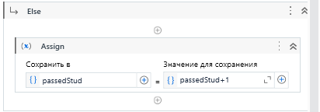
Рисунок 3.6 – Поле Else
Поместить действие Write Cell под действием For Each Row in DataTable.
На панели свойств добавить имя "Лист2" в поле SheetName, значение "A1" в поле Range и текст “Оценки<5” в поле Value. (Рисунок 3.7)
Добавить действие Write Cell.
На панели свойств ввести имя "Лист2" в поле SheetName, значение "A2" в поле Range и failedStud.ToString в поле Value.
Добавить действие Write Cell.
На панели свойств добавить имя "Лист2" в поле SheetName, значение "B1" в поле Range и текст “Оценки>5” в поле Value.
Добавить действие Write Cell.
На панели свойств ввести имя "Лист2" в поле SheetName, значение "B2" в поле Range и passedStud.ToString в поле Value. (Рисунок 3.7)
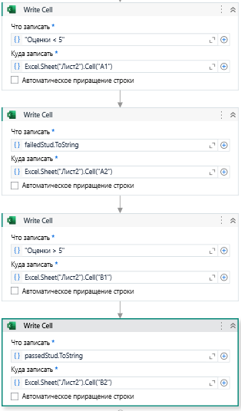
Рисунок 3.7 – Действия Write Cell
Запустить процесс автоматизации на выполнение. Проверить содержимое файла Excel.
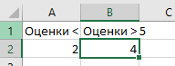
Рисунок 3.8 – Результат работы программы

Задание 2-4. Создать процесс автоматизации, в котором создается и заполняется таблица с результатами сдачи экзамена, а затем с помощью фильтрации анализируется информация, определяются фамилии студентов, получивших оценки меньшие 5, и выводятся в окно Вывод.

Создать новый процесс и назвать его FiltrExcel.
Перенести контейнер Sequence в конструктор рабочих процессов.
Создать переменную DtTableString типа String, переменные DT1 и DT2 типа DataTable.
Добавить действие Build Data Table. (Рисунок 4.1)
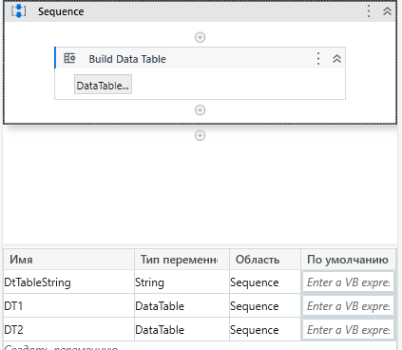
Рисунок 4.1 – Действие Build data table и переменные
На панели свойств ввести переменную DT1 в поле DataTable. (Рисунок 4.2)
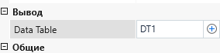
Рисунок 4.2 – Панель свойств
Нажать в действии кнопку DataTable. В появившемся окне в таблице с двумя столбцами добавить третий нажав кнопку Добавить столбец . С использованием кнопки Изменить столбец определить имена столбцов: Имя типа String, Фамилия типа String, Оценка типа Int32.
Установить флажок для параметра Разрешить Null.
Заполнить таблицу значениями. (Рисунок 4.3)
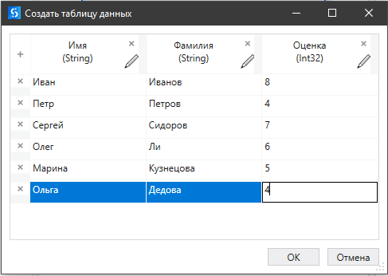
Рисунок 4.3 – Заполненная таблица
4. Добавить действие Filter Data Table.
Нажать кнопку Настроить фильтр (Filter Wizard).
Ввести переменную DT1 в поле Исходный DataTable. Ввести переменную DT2 в поле Результат как DataTable.
Выбрать флажок Сохранить для поля Сохранить или удалить соответствующие строки.
Добавить значение "Оценка" в поле Столбец. Выбрать значение < из выпадающего списка Операция. Добавить значение 5 в поле Значение. (Рисунок 4.4)
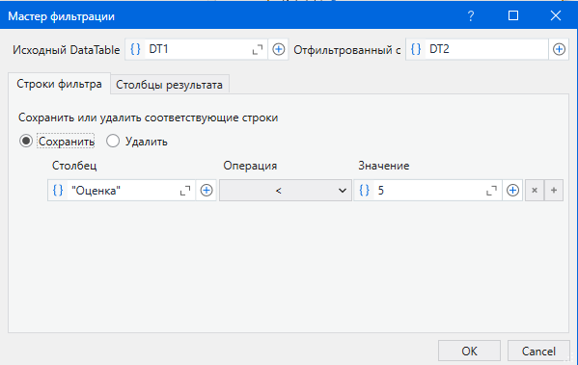
Рисунок 4.4 – Мастер фильтрации
Перейти на вкладку Столбцы результата. Выбрать параметр Сохранить для поля Режим выбора столбцов.
Ввести текст “Имя” в поле Столбец. Нажать кнопку для добавления столбца и ввести в столбец текст “Фамилия”. Нажать кнопку OK. (Рисунок 4.5)
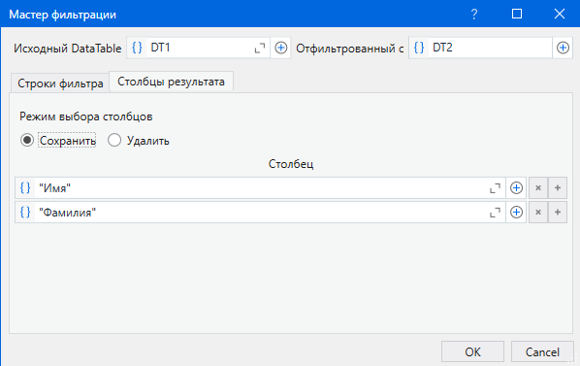
Рисунок 4.5 – Мастер фильтрации
Добавить действие For Each Row in DataTable.
В поле ForEach указать row. На панели свойств ввести переменную DT1 в поле DataTable
Нажать Body и создать переменную Grade типа Int32.
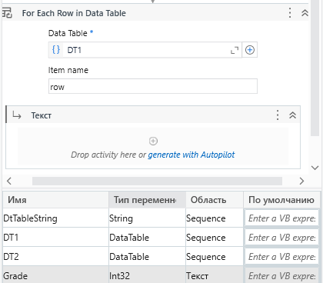
Рисунок 4.6 – Действие For Each Row
Добавить действие Get Row Item в контейнер Body.
На панели свойств добавить значение "Оценка" в поле ColumnName, ввести row в поле Row, Grade в поле Value.
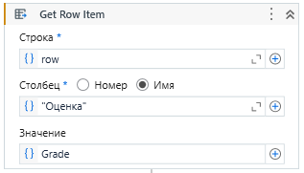
Рисунок 4.7 – Действие Get Row Item
Поместить действие If под действием Get Row Item.
Ввести выражение Grade < 5 в поле Condition.
Перенести действие Write Line в поле Then.
Ввести выражение "Оценка ниже 5: " + row("Имя").ToString + " " + row ("Фамилия").ToString в поле Text.
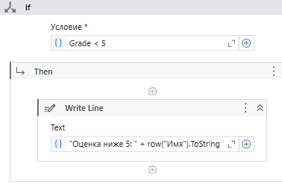
Рисунок 4.8 – Действие If
Запустить процесс автоматизации на выполнение. Проверить результат в окне Вывод.
Рисунок 4.9 – Результат в окне вывод
Задание 2-5. Прочитать текст из документа, подготовленного в приложении Word, записать его в другой документ Word, добавить картинку и преобразовать в файл Pdf.

Создать новый процесс и назвать его WordToPdf.
Поместить файлы TextWord.docx и ImageRpa.jpg в папку WordToPdf.
Перенести последовательность Sequence на рабочую панель. Создать переменные:

Имя переменной | Тип переменной | Значение по умолчанию
sourceDocument | String | "TextWord.docx"
destinationDocument | String | "About Rpa.docx"
rawTextFromSource | String

Добавить действие Word Application Scope.
Записать переменную sourceDocument в поле File path. (Рисунок 5.1)
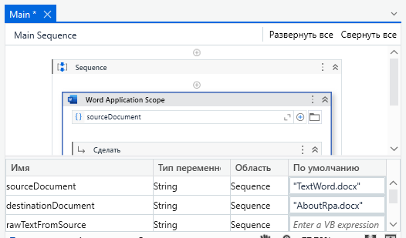
Рисунок 5.1 – Действие Word Application Scope
Добавить действие Read Text внутрь блока Сделать действия Word Application Scope.
Записать переменную rawTextFromSource в поле Text. (Рисунок 5.2)
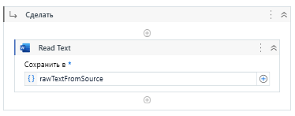
Рисунок 5.2 – Блок Сделать
Добавить действие Word Application Scope ниже предыдущего действия Word Application Scope.
Записать переменную destinationDocument в поле File path. (Рисунок 5.3)
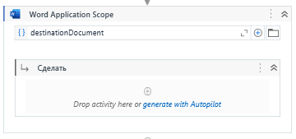
Рисунок 5.3 – Действие Word Application Scope
Щелкнуть по контейнеру Сделать и создать переменные (Рисунок 5.4):
Имя переменной | Тип переменной | Значение по умолчанию
picturePath | String | "ImageRpa.jpg"
exportedDocToPdf | String | "About Rpa.pdf"

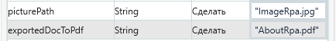
Рисунок 5.4 – Переменные
Добавить действие Append Text в блок Сделать.
Записать переменную rawTextFromSource в поле Text.
Добавить действие Add Picture под действием Append Text.
Записать переменную picturePath в поле Picture to insert. (Рисунок 5.5)
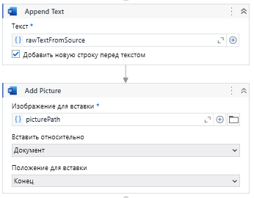
Рисунок 5.5 – действия Append Text и Add Picture
10. Добавить действие Save Document As PDF под действием Add Picture.
Записать переменную exportedDocToPdf в поле File path. (Рисунок 5.6)
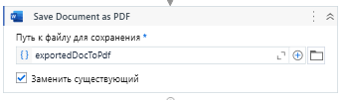
Рисунок 5.6 – Действие Save Document As PDF
11. Запустить процесс на выполнение.
Процесс автоматизации считывает текст из одного документа Word, записывает его в другой документ, добавляет картинку и преобразует документ из Word в PDF.
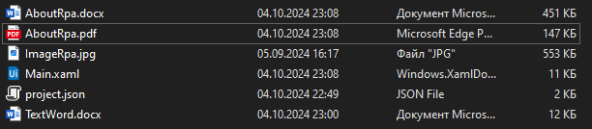
Рисунок 5.7 – Созданные файлы
Задание 2-6. Создать процесс автоматизации, в котором создается и заполняется таблица некоторым содержимым. Таблицу записать в файл Excel, вычислить сумму данных какого-либо столбца, максимальное значение и записать их в ячейки таблицы Excel, а также вывести в окна сообщений.
Для создания страницы использовать Build Data Table. (Рисунок 6.1)
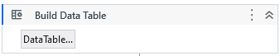
Рисунок 6.1 – Build Data Table
Заполнить таблицу данными. (Рисунок 6.2)
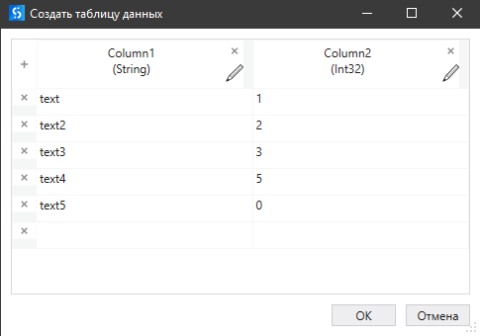
Рисунок 6.2 – Заполненная таблица
Использовать действие Use Excel File. (Рисунок 6.3). В поле Файл Excel вписать путь до файла, в блок Сделать поместить действие Write DataTable to Excel с полями: Что записать – DT1, назначение - Excel.Sheet("Лист1"). В этот же блок добавить действие Read Range с полями Диапазон - Excel.Sheet("Лист1"). Range("B1:B5"), Save To – DT2.
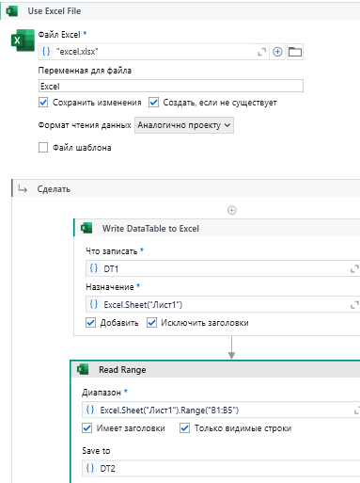
Рисунок 6.3 – Запись в файл
Добавить действие For Each Row In DataTable. В нем поместить 3 действия If с условиями для вычисления минимального, максимального и суммы. Смотреть рисунок 6.4.
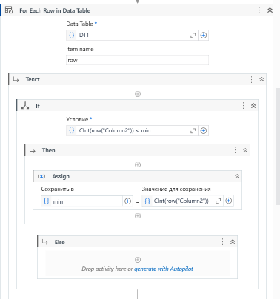
Рисунок 6.4 – Действие If
После блока добавить 3 действия Write Cell, записать в параметры min, max, sum, указать ячейки.
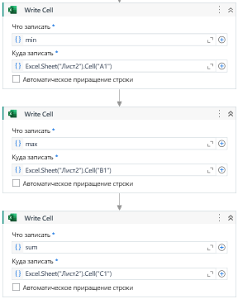
Рисунок 6.5 – Действия Write Cell
Результат последовательности представлен на рисунке 6.6.
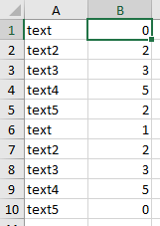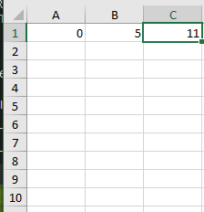
Рисунок 6.6 – Результат работы

